

M2 Costos y presupuestos FLN B

Actividad 1

| **Tutor:** | **Arianna Dávila** |
| --- | --- |
| **Estudiante:** | **José Ramón Ibáñez Posadas** |
| **Matricula:** | **BNL098377** |

| Monterrey, Nuevo León | domingo, 16 de Febrero de 2025 |
| --- | --- |

Introducción

En el ámbito de la contabilidad y la administración de empresas, el análisis de costos es fundamental para la toma de decisiones estratégicas y la optimización de los recursos.

La comprensión adecuada de los diferentes componentes del costo permite a las organizaciones identificar áreas de mejora en su producción y mejorar su rentabilidad.

En este contexto, es esencial distinguir entre los diversos tipos de costos, tales como los costos directos e indirectos, y cómo estos influyen en el cálculo de los estados financieros.

El costo primo, que incluye la materia prima y la mano de obra directa, es la base para determinar la eficiencia de la producción. A su vez, el costo de conversión, que abarca los gastos indirectos y la mano de obra directa, permite evaluar el impacto de los procesos de fabricación en la rentabilidad. El estado de resultados y el estado de costo de producción son herramientas clave para analizar la viabilidad económica de una empresa, ya que proporcionan una visión detallada de los ingresos, costos y utilidades.

La utilidad bruta y el margen de contribución, por su parte, permiten conocer la rentabilidad de las operaciones y la capacidad de la empresa para generar beneficios a partir de sus ventas. El objetivo de este trabajo es ofrecer una visión integral de cómo se estructuran estos costos y su relación con el rendimiento financiero de una organización, contribuyendo así al mejor entendimiento de las prácticas contables en el entorno empresarial.

Desarrollo

Mapa conceptual

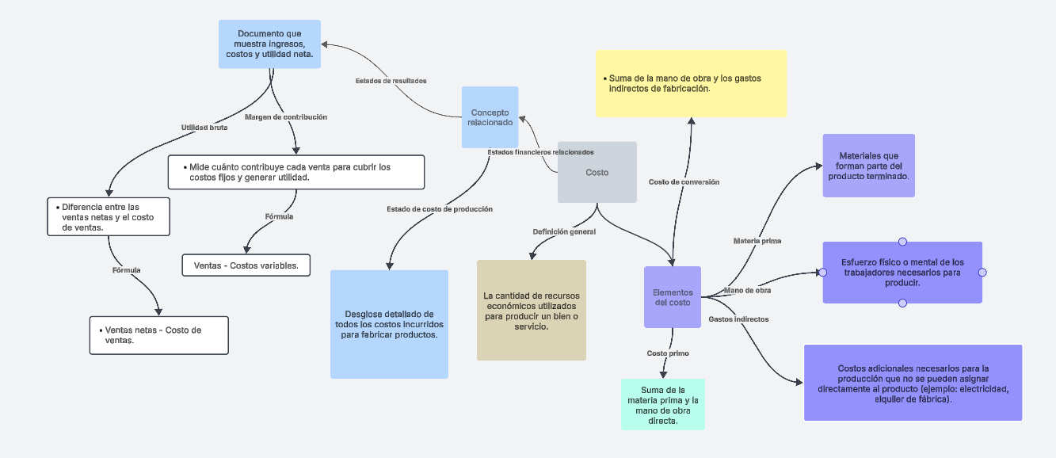

<https://lucid.app/lucidspark/ae576256-8e7d-4ca3-92a4-5ae6927347b3/edit?viewport_loc=-908%2C1182%2C3840%2C1838%2C0_0&invitationId=inv_ba388a12-a0a4-452d-bee2-34aa1d63ecc0>

Conclusión

Durante el desarrollo del tema se adquirió un conocimiento integral sobre los costos y su papel fundamental en la gestión empresarial. Los elementos del costo (materia prima, mano de obra y gastos indirectos) son piezas esenciales para determinar el costo total de producción y evaluar la eficiencia operativa.

Además, conceptos clave como el costo primo y el costo de conversión proporcionan claridad sobre la asignación de recursos en las distintas fases del proceso productivo.

La utilidad bruta y el margen de contribución permiten analizar el desempeño financiero y la capacidad de la empresa para cubrir costos fijos y generar utilidades.

Los estados financieros, como el estado de resultados y el estado de costo de producción, se presentan como herramientas esenciales para una toma de decisiones informada y estratégica.

En conjunto, estos conocimientos proporcionan una base sólida para optimizar la rentabilidad empresarial y mejorar el control financiero en cualquier organización productiva.

**Bibliografía**

